Rayhan Aby Imtiyaz  
18318027

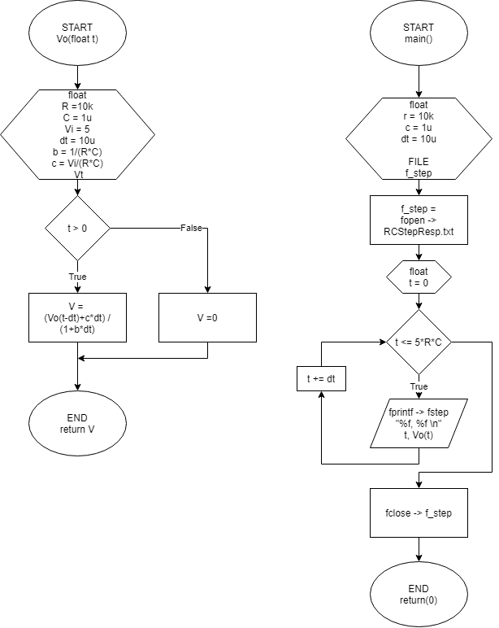Program yang mengkalkulasi step response dari kapasitor 1μF yang diserikan dengan sebuah resistor 10kΩ dan sumber tegangan 5V. Program menuliskan output ke file .txt eksternal untuk kemudian di olah dan diplotkan pada program Microsoft Excel

Fungsi main()

Fungsi Vo(t)

Dimana penurunan rumus yang digunakan dalam program sebagai berikut :

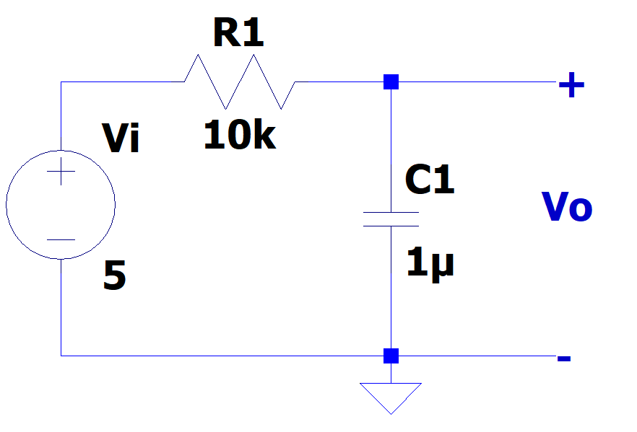

$$I_{R}$$

$$I_{C}$$

Menurut Kirchoff Current Law,

$$I_{C}+I_{R}=0$$

$$\frac{v(t)-Vi}{R}+C\frac{dv(t)}{dt}=0$$

$$\frac{v(t)}{R}+C\frac{dv(t)}{dt}=\frac{Vi}{R}$$

$$\frac{dv(t)}{dt}+\frac{v(t)}{RC}=\frac{Vi}{RC}$$

Kemudian nyatakan differensial fungsi tegangan terhadapt waktu menjadi limit,

$$\frac{dv(t)}{dt}=\lim_{∆t→0}{\frac{∆v}{∆t}=}\lim_{∆t→0}{\frac{v\left(t\right)-v(t-∆t)}{∆t}}$$

Sehingga,

$$\frac{v\left(t\right)-v(t-∆t)}{∆t}+\frac{v\left(t\right)}{RC}-\frac{Vi}{RC}=0$$

$$v\left(t\right)-v\left(t-∆t\right)+\frac{1}{RC}v\left(t\right)∆t-\frac{Vi}{RC}∆t=0$$

$$v\left(t\right)\left(1+\frac{1}{RC}∆t\right)=v\left(t-∆t\right)+\frac{Vi}{RC}∆t$$

$$v\left(t\right)=\frac{v\left(t-∆t\right)+\frac{Vi}{RC}∆t}{1+\frac{1}{RC}∆t}$$

Dimana pada program, $\frac{1}{RC}$ dinyatakan dalam variabel a dan $\frac{Vi}{RC}$ dinyatakan dalam variabel b